Plante superioare. Molidul

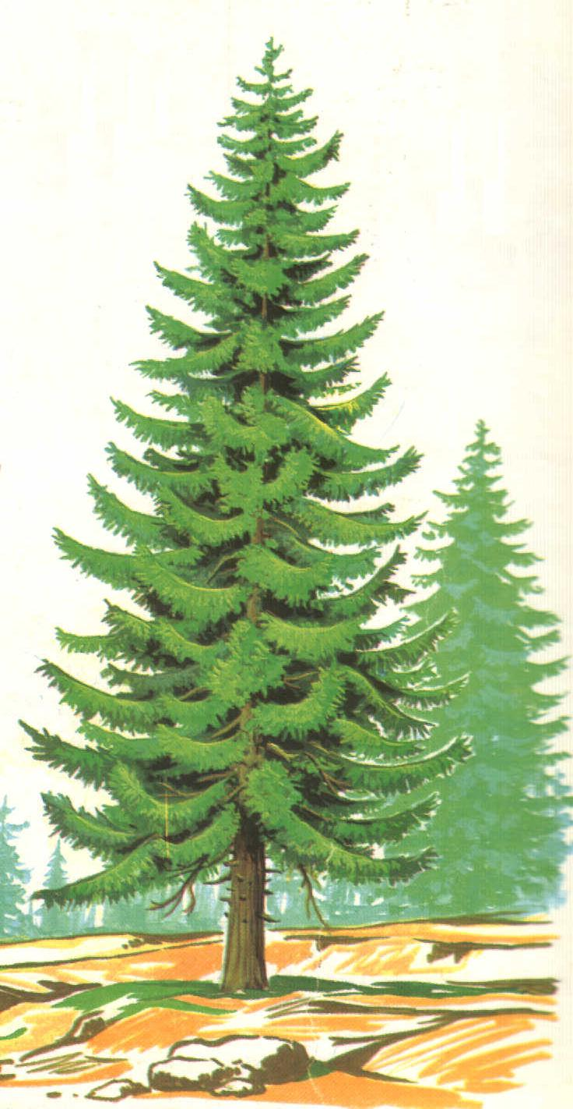

Gimnospermele cuprind arbori sau arbusti cu flori, iar in structura au vase traheide(imperfecte). Florile sunt unisexuate. Polenizarea se realizeaza cu ajutorul vantului, iar graunciorul de polen are doi saci aerieni. Carpela poarta ovule nude. Samanta este si ea nuda, neinchisa in fruct. Embrionul are mai multe cotiledoane.

Molidul raspandit in etajul montan la altitudini de 800m-1800m si formeaza paduri intunecoase. Tulpina este dreapta, atinge inaltimea de pana la 50m, scoarta este brun-roscata. Ramurile dispuse in verticil.
Radacinile, desi sunt bine dezvoltate, sunt infipte superficial in sol.
Frunzele sunt aciculare, acoperite cu cuticula ceroasa, cu stomata putine. Cad la 2-12 ani, pe rand, planta avand permanent cetina verde. In scoarta si frunze se gasesc canale cu rasina, de unde si numele de rasinoase dat arborilor si padurilor.
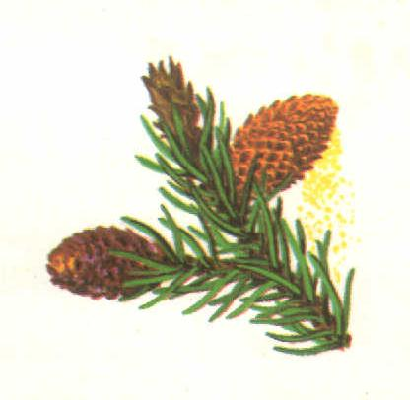
Inmultirea: florile sunt unisexuate, plante monoice. Florile barbatesti sunt asezate pe ramuri de un an, formand conuri barbatesti, alcatuite din ax si frunzisoare latite, dispuse in spirala(staminele), iar pe dos fiecare are doi saci polinici(microsporangii). Florile femeiesti, sunt conuri mai mari, solzii sterili ce se prind de ax protejeaza la subsoara lor solzul fertil sau carpelar, pe care se dezvolta doua ovule. Conul femeiesc poate fi considerat o inflorescenta sau o floare.
Fecundatia: nucleul germinativ din graunciorul de polen se divide si formeaza doi nuclei spermatici. Un nucleu fecundeaza oofera, celalalt se resoarbe. Fecundatia este simpla. Zigotul va da nastere embrionului – radicula, tulpinita, muguras si mai multor cotiledoane. Alaturi de embrion ramane endospermul primar si celulele epidermice ale carpelei, ce alcatuiesc aripioara. Maturizarea semintei se face in al doilea an.
Raspandirea semintelor se face cu ajutorul vantului. Ciclul evolutiv: generatia gametofitica, celulele protaliene ale graunciorului de polen si endospermul primar din ovul, generatia sporofitica, celula-ou, embrionul, samanta, planta, si tine pana la formarea graunciorului de polen si a nucelei din ovul(2n – n).

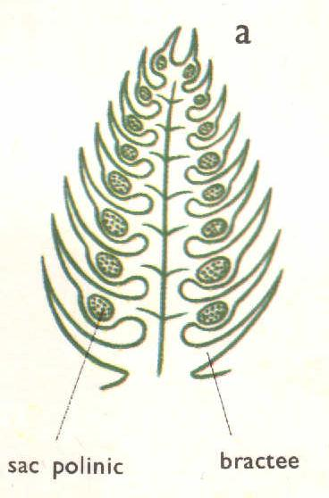
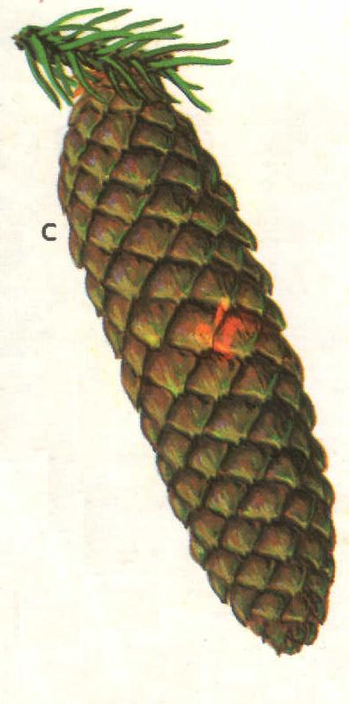
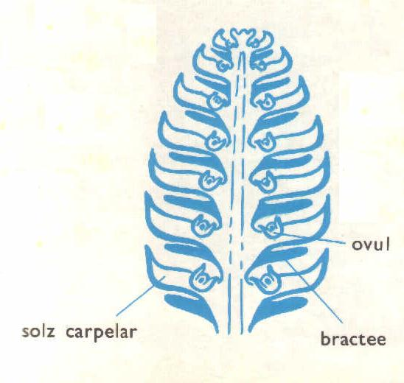
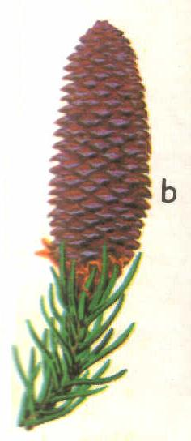

a-conurile mascule(stanga), conurile femele(dreapta)
b-conuri femele tinere(rosii-purpurii, indreptate in sus)
c-conuri femele mature(brune, indreptate in jos)

